**IR Final Project**

**P76074517 林怡瑄 P76071200 馬崇堯**

最一開始是想要做pubmed文章的推薦，但因為我們找不到pubmed上user點擊過文章的資料，所以後來決定藉由算文本相似度的方式去推薦使用者當下點擊文章最相似的文章。過程中我們想過很多方法，像是用autoencoder的方法，但這樣很難確定我們學出了什麼東西，或是自己去用簡單的rule先訂出相似的文章後丟模型去學習，只是這樣的話訓練出來的model很像只是要去學我們當初訂的rule有點畫蛇添足。

最後我們使用BPR MF，去做pubmed文章的embedding，將原本的使用者對物品的喜好改為文章對有出現的關鍵字。

**BPR :**

將原本BPR的user對上item矩陣改為article對keyword，做矩陣分解，選用BPR的原因是因為我們希望有相似關鍵字的文章越相近越好，沒有相似關鍵字的文章越遠越好。

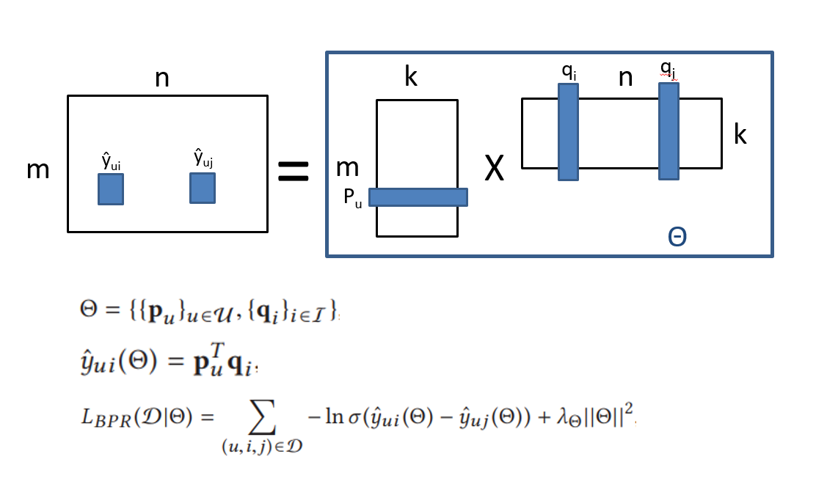

**Predict:**

將article embedding的矩陣中找出第u篇文章，和其他所有文章內積算相似度，找出前10個像的做推薦。

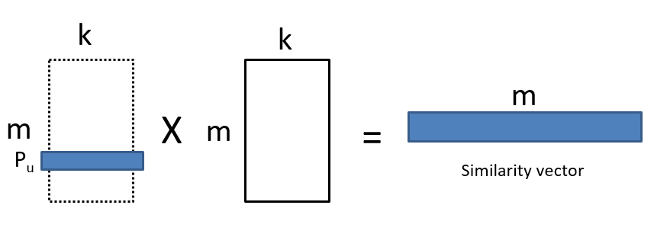

**空間中的關係:**

